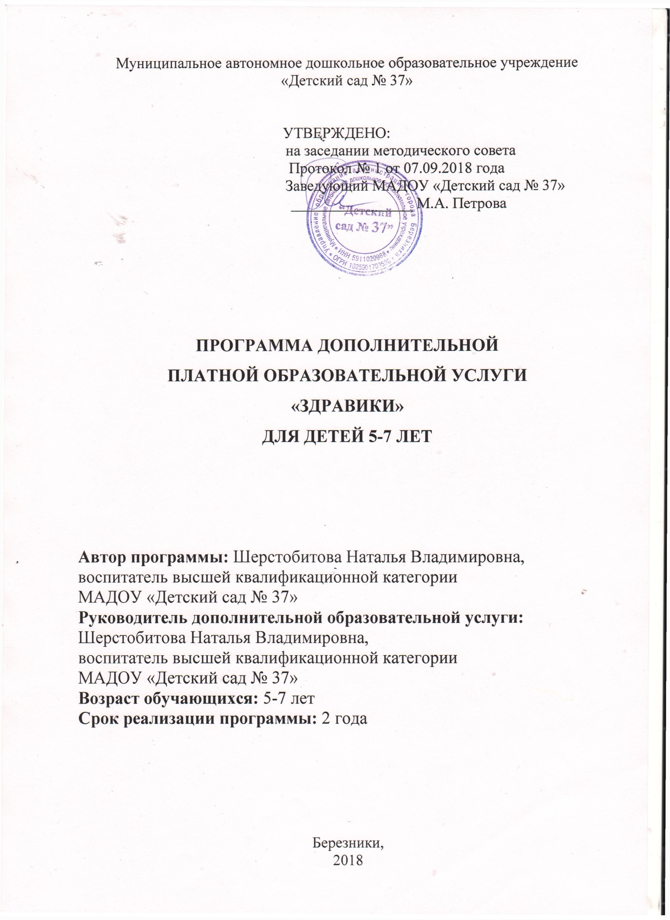
ПОЯСНИТЕЛЬНАЯ ЗАПИСКА
Интонация, мелодия, лад, ритм, гармония отражают окружающую нас действительность-природу, мир человеческих чувств, историю, будущее человечества.
В. Сухомлинский
Дошкольный возраст - один из наиболее ответственных периодов в жизни каждого человека. Именно в эти годы закладываются основы здоровья, гармоничного умственного, нравственного и физического развития ребенка, формируется личность человека.
В период от трех до семи лет ребенок интенсивно растет и развивается, движения становятся его потребностью, поэтому физическое воспитание особенно важно в этот возрастной период.
В последнее время в дошкольных учреждениях все чаще стали применять нетрадиционные средства физического воспитания детей: упражнения ритмической гимнастики, игрового стретчинга, танцев и другие. Наиболее популярной является ритмическая гимнастика, истоки которой берут свое начало в глубокой древности.
В настоящее время существует много ритмопластических направлений, и одно из наиболее доступных, эффективных и эмоциональных- это танцевально- ритмическая гимнастика.
- Доступность этого вида основывается на простых общеразвивающих упражнениях.
- Эффективность - в ее разностороннем воздействии на опорно-двигательный аппарат, сердечно-сосудистую, дыхательную и нервную систему человека.
- Эмоциональность достигается не только музыкальным сопровождением и элементами танца, входящими в упражнения танцевально-ритмической гимнастики, но и образными упражнениями, сюжетными композициями, которые отвечают возрастным особенностям дошкольников, склонных к подражанию, копированию действий человека и животных.
В этой связи актуальной становится проблема разработки программы с использованием нетрадиционных разнообразных форм, средств методов физического, эстетического и музыкального воспитания детей.

СОДЕРЖАНИЕ И ЦЕЛИ ПРОГРАММЫ
Содержание программы взаимосвязано с программами по физическому и музыкальному воспитанию в дошкольном учреждении. В программе представлены различные разделы, но
основными являются:
1. танцевально-ритмическая гимнастика, в которую входят:
- игроритмика
- игрогимнастика
- игротанцы
- диско-разминка
2. Нетрадиционные виды упражнений:
- игропластика
- пальчиковая гимнастика
- игровой самомассаж
- музыкально-подвижные игры
3. Креативная гимнастика:
- музыкально-творческие игры
- специальные задания
Игровой метод придает учебно-воспитательному процессу привлекательную форму, облегчает процесс запоминания и освоения упражнений, повышает эмоциональный фон занятий, способствует развитию мышления, воображения и творческих способностей ребенка.
Цель программы: содействие всестороннему развитию личности дошкольника средствами танцевально-игровой гимнастики. Создание двигательного режима, положительного психологического настроя, хороший уровень занятий. Все это способствует укреплению здоровья ребенка, его физическому и умственному развитию.
Задачи:
1. Укрепление здоровья:
-способствовать оптимизации роста и развития опорно-двигательного аппарата;
-формировать правильную осанку;
-содействовать профилактике плоскостопья;
-содействовать развитию и функциональному совершенствованию органов дыхания, кровообращения, сердечно-сосудистой и нервной систем организма.
2. Совершенствование психомоторных способностей дошкольников:
-развивать мышечную силу, гибкость, выносливость, скоростно-силовые и координационные способности;
-содействовать развитию чувства ритма, музыкального слуха, внимания, умения согласовывать движения с музыкой;
-формировать навыки выразительности, грациозности и изящества танцевальных движений и танцев.
3. Развитие творческих и созидательных способностей:
-развивать мышление, воображение, находчивость и познавательную активность, расширять кругозор;
-формировать навыки самостоятельного выражения движений под музыку;
-воспитывать умения эмоционального выражения, раскрепощенности и творчества в движениях;
-развивать лидерство, инициативу, чувство товарищества, взаимопомощи и трудолюбия.
СТРУКТУРА ПРОГРАММЫ
Научно- методическое пособие используется в форме кружковой работы.
Программа рассчитана на два года обучения детей от 5 до 7 лет. Дети посещают кружок по желанию. Кроме этого учитываются индивидуальные способности каждого ребенка. Возрастной состав кружка, таким образом смешанный.
Количество занятий: 2 раза в неделю (вторник, пятница).
Продолжительность занятия: 25-30 минут.
Количество детей: 10 человек.
Программа состоит из двух разделов соответствующих содержанию
1-го и 2-го года обучения с учетом динамики развития танцевальных возможностей детей в том или ином возрастном периоде.
На 2-ом году обучения детям доступны современные популярные танцы.
Материально-техническое
обеспечение программы
для реализации данной программы необходимо:
1. Светлый просторный зал.
2. Технические средства.
Ожидаемые результаты
1. Разработка эффективной комплексной системы формирования здоровья детей дошкольного возраста.
2. Улучшение физического развития.
3. Повышение устойчивости к утомлению, повышение работоспособности.

Учебно-тематический
план работы кружка

Дата | Тема
Первый год обучения
Сентябрь- октябрь | Разучивание танца к осеннему празднику | Диско- разминка | Игро-пластика | Обучение движениям танца | Музыкально- подвижная игра «Зеркало» | Игровой  само-  массаж
Ноябрь- декабрь | Разучивание танца к новогодним праздникам | Диско- разминка | Игро-ритмика | Разучивание танца | Музыкально- подвижная игра «Сад» | Релаксация
Январь- февраль | Разучивание танца к празднику 23 февраля | Диско- разминка | Игро-ритмика | Обучение танца | Креативная гимнастика | Пальчиковая гимнастика
Март- апрель | Разучивание танца к дню 8 Марта | Диско- разминка | Игро-ритмика | Разучивание танца | Музыкально- подвижная игра «Танец природы» | Релаксация
Май | «Солнечные лучики» | Отчётный концерт
Второй год обучения
Сентябрь- октябрь | Разучивание танца к осеннему празднику | Диско- разминка | Игро-пластика | Разучивание танца | Музыкально- подвижная игра «Птица в клетке» | Игровой само-массаж
Ноябрь- декабрь | Разучивание танца к новогодним праздникам | Диско- разминка | Игро-пластика | Разучивание танцевальных движений | Музыкально- творческая игра «Танец огня» | Игроритмика
Январь- февраль | Разучивание танца к празднику 23 февраля | Диско- разминка | Игро-ритмика | Обучение танца | Музыкально- подвижная игра «Ручеек» | Релаксация
Март-апрель | Разучивание танца к дню 8 Марта | Диско- разминка | Акробати-ческие упражнения | Обучение танца | Музыкально- подвижная игра «Распутать веревочку» | Релаксация
Май | «Весенняя встреча» | Отчётный концерт

